МУНИЦИПАЛЬНОЕ БЮДЖЕТНОЕ ОБЩЕОБРАЗОВАТЕЛЬНОЕ УЧРЕЖДЕНИЕ
«РОДИНСКАЯ СРЕДНЯЯ ОБЩЕОБРАЗОВАТЕЛЬНАЯ ШКОЛА № 2»
РОДИНСКОГО РАЙОНА АЛТАЙСКОГО КРАЯ

Ленина ул., д. 230, с. Родино, 659780
Телефон/факс: (38563)22-1-79, E-mail: rodino.school2@mail.ru
ОГРН 1022202576549 ИНН 2267000333 КПП 226701001

Информация
о проведении недели профориентационной работы

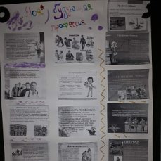
В рамках недели профориентации в классах прошли классные часы, беседы по темам: «В мире профессий», «Все работы хороши – выбирай на вкус», «Работа – мой второй дом» (встреча с людьми, посвятившими себя любимой профессии). Цель данных мероприятий - познакомить ребят с разными профессиями, сформировать критическое отношение к выбору будущего места работы, показать значимость образования и личностных особенностей человека при выборе дальнейшего пути. Учащиеся выступали с сообщениями и мини-проектами о различных профессиях, существующих и исчезнувших. Ребята подошли к подготовке проектов творчески. Они создали яркие презентации об учителях, спасателях, врачах и т.д.. Группа девочек рассказала о психологической подготовке к выбору професии после 9 и 11-го классов. Также ребята поделились своими мечтами о будущих
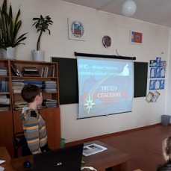
профессиях.

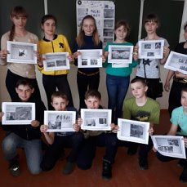

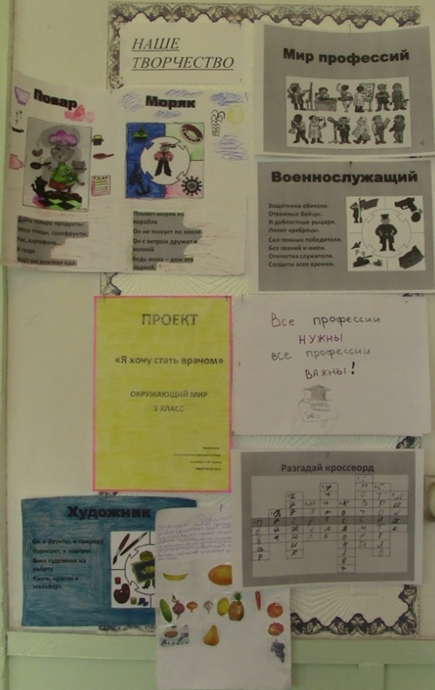
В некоторых классах были организованы информационные стенды по редким и исчезнувшим профессиям.

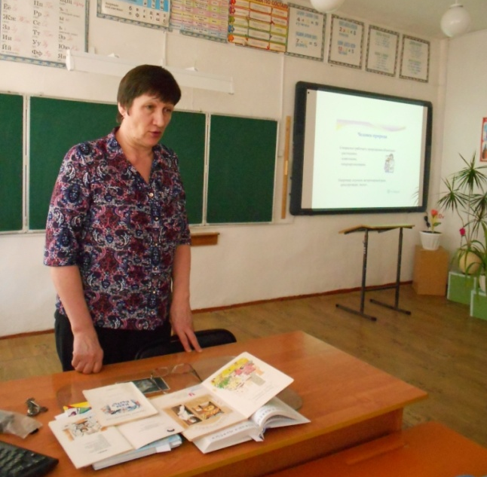
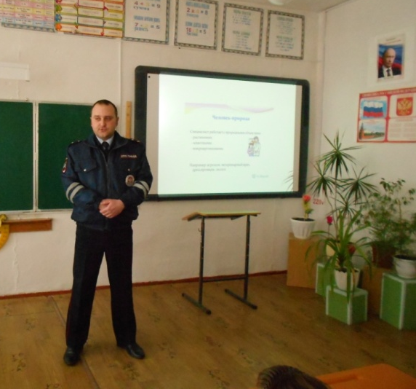
Так в рамках встречи с людьми, посвятившими себя любимой профессии, 13 апреля для учащихся 2б класса проведён классный час «Все профессии важны». Педагог – библиотекарь Т.Н.Олейник предложила презентацию о 4 типах профессий, ребята активно определяли, к какому типу относится та или иная профессия. Детские писатели посвятили разным профессиям свои стихотворения: В.Маяковский «Кем быть», С.Михалков «А что у вас», А. Барто «Жонглёр», Б.Заходер «Повара», Д.Родари «Чем пахнут ремёсла». Библиотекарь читала отрывки из стихотворений, вместе с учащимися анализировали услышанное, пришли к выводу, что нужно учиться, чтобы получить профессию. О профессии полицейского рассказал ребятам инспектор ГИБДД Сидоренко П.Н., папа Сидоренко Эли, ученицы этого класса. Учащиеся слушали с большим интересом, задавали вопросы.
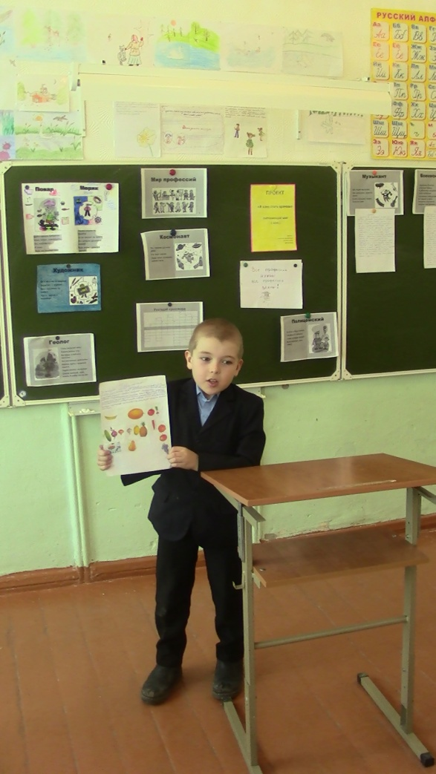
13 апреля, в 3в классе, прошла конференция «Мир профессий», учащиеся выступили с представлением своего доклада по выбранной профессии. Были представлены работы, как с творческим уклоном, так и с научным. Анализ проделанной работы показал широкий спектр знаний по профориентационной тематике и умений выступать перед аудиторией.
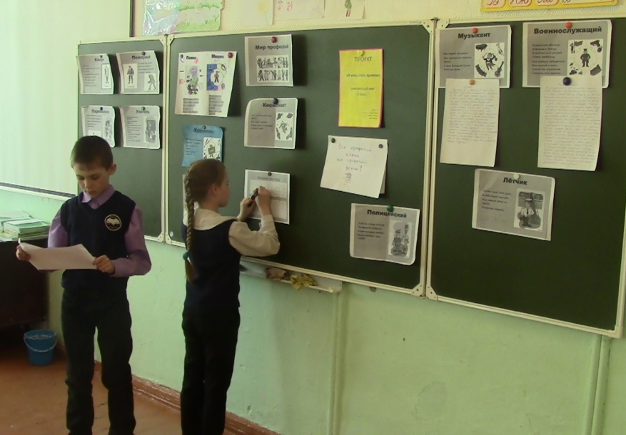
В классе был оформлен стенд с представлением работ учащихся.

17 апреля старший мастер Родинской РЭС Одожий С.М. провел беседу с учащимися 9А класса об учебных заведениях, в которых можно получить профессию электрика.

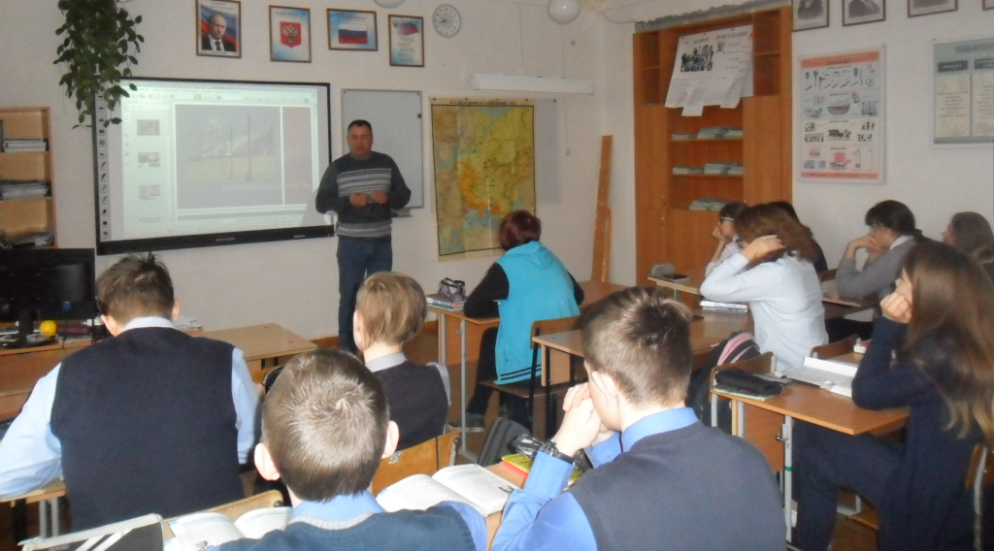

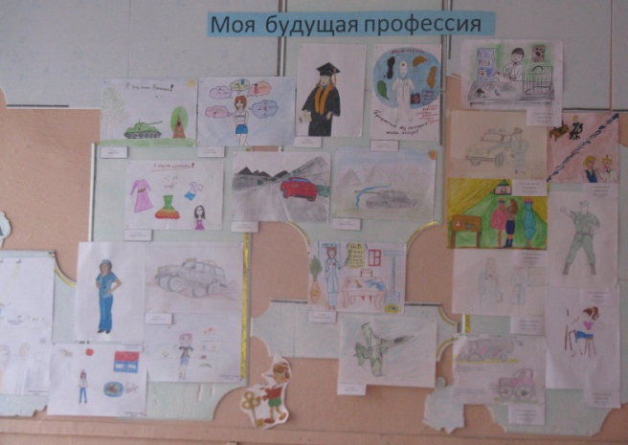
Ребята младших классов (с 1-5 класс) приняли участие в выставке рисунков «Моя будущая профессия».
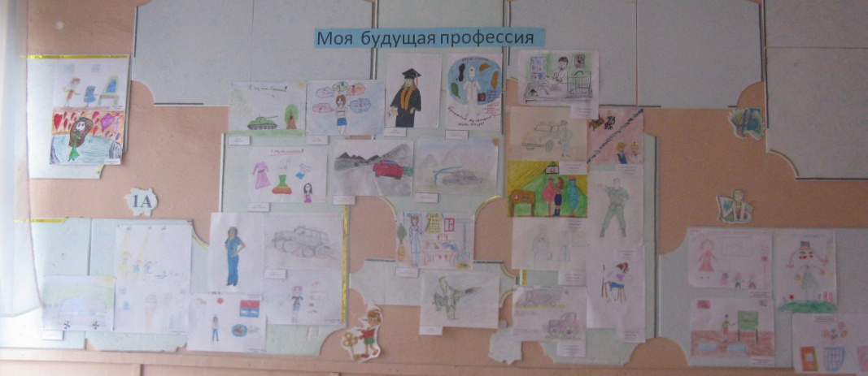
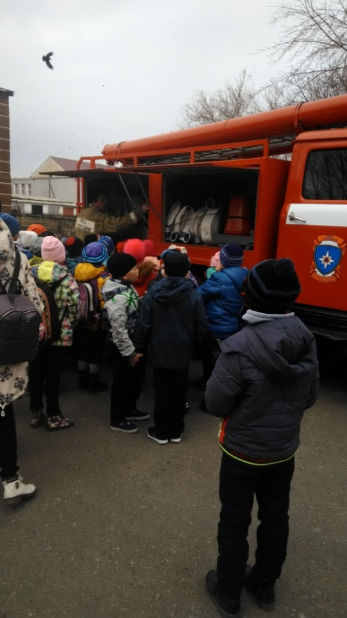
Учащиеся первых классов посетили пожарную часть. Ребята познакомились с устройством пожарной машины, её назначением. Узнали, какими качествами личности должен обладать пожарный. Большой интерес вызвала специальная форма и рация.
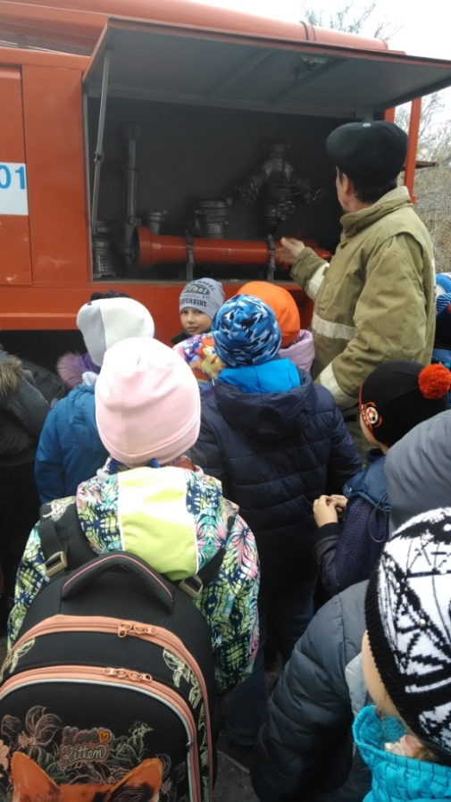
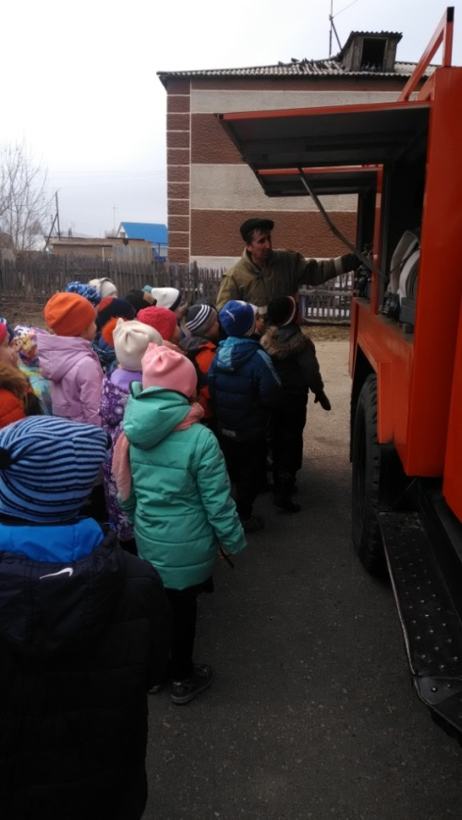
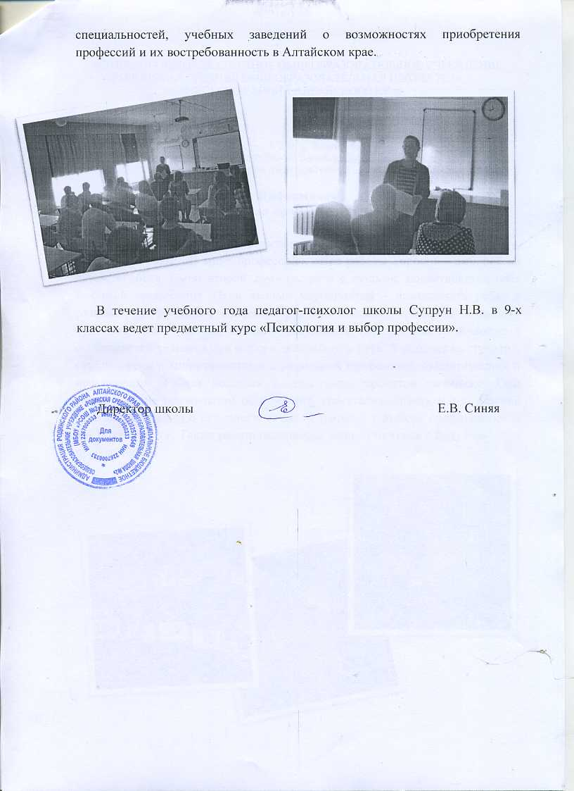
В период проведения недели профориентационной работы для учащихся 9,10 классов и их родителей были организованны встречи с ведущим специалистом Центра занятости населения Родинского района Самойловой Т. В.. Татьяна Валерьевна предоставила информацию о рейтинге специальностей, учебных заведений о возможностях приобретения профессий и их востребованность в Алтайском крае.
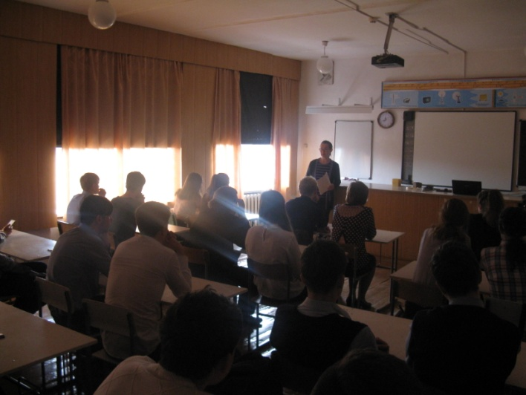
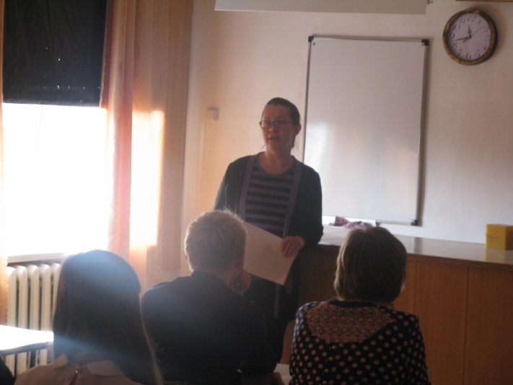

В течение учебного года педагог-психолог школы Супрун Н.В. в 9-х классах ведет предметный курс «Психология и выбор профессии».

Директор школы Е.В. Синяя

